Syndicat du personnel paratechnique, des services auxiliaires et de métiers CIUSSS MCQ-CSN

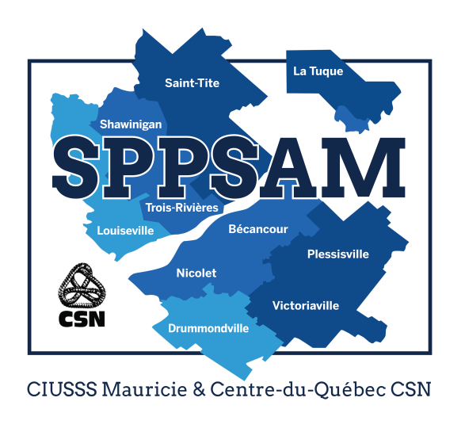
Service de garde
Assemblée générale triennale d’établissement
10 septembre 2018 au 19 septembre 2018
Pour accommoder nos membres, un service de garde sera disponible sur place pour les séances de soir.
Merci de réserver vos places avant le 7 septembre 2018

Trois-Rivières : 819-697-3333 # 63074 Victoriaville : 819-357-2030 #2174
La Tuque : 819-523-4581 #2922 Shawinigan : 819-536-7500 #7648
Vallée Batiscan : 418-365-7777 Drummondville : 819-472-1228 BNY : 819-293-2071 #52227 Louiseville : 819-228-2700 #2773

